GPT Joseon 검증 결과
제출 명세 4장의 항목별로 실제 실행 기록과 자동 테스트를 대조했다. 설정 변경 실험과 근거 목록을 추가했으며, 확인한 사실과 미확인 상태를 분리했다. 이번 수정에서 5번 엑셀은 제외하고 동료 상호 점검은 별도 후속 작업으로 남긴다.

검증 기준과 증거 구분
검증일은 2026년 10월 23일이다. 현재 소스의 자동 시험 51개 통과 로그, 실제 태종 질문의 응답 JSON, 저장소 건수, 실제 코퍼스 검색 비교, 분리된 청킹 색인 실험을 사용했다. 이전 질문 사례는 과거 실행으로 구분하고 새 실험인 것처럼 제시하지 않았다.
구분 | 결과 | 판정의 의미
자동 회귀 | 51개 통과 | 모의 모델과 합성 자료가 포함된다. 역사 정답 51개 검증은 아니다.
실제 질의 | 태종 낙마 완료 | 서버 처리 41.7초, 요청 전체 관찰 약 42.8초. 단일 관찰이다.
데이터 | 542항목 / 469본문 청크 | 왕력 항목과 사료 본문 건수를 구분한다. 실행 시점의 누적값이다.
설정 변경 | 청킹 4조합 / 검색 3조합 | 설정이 실제 색인과 근거 목록에 주는 변화를 확인했다.
남은 제한 | 전체 필수 통과 미확정 | 연도 자체 문서의 전수 확보, Vue 오류 상태, 성공 수집 캐시 등은 확인 범위가 부족하다.

시험 재현 방법
소스 폴더에서 python -m unittest discover -s tests -v와 python -m pip check를 실행한다. 실제 질의에는 본인의 GMS 키와 초기 왕력 색인이 필요하다. 검색 비교는 기존 수집 코퍼스의 상태에 의존한다. 신규 환경에서 같은 누적 본문 목록이 자동으로 재현되지는 않는다.
원시 증거는 소스 ZIP 안 evidence 폴더에 있다. 아래 출력 그림은 JSON 실행 기록을 읽기 쉽게 시각화한 것이며 앱 화면 캡처와 구분한다. 그림에 쓰인 값의 원본도 함께 제공한다.

4장 데이터 수집과 색인 확인
항목 | 실행과 결과 | 판정
4.1 항목 수 일치 | 왕력 542건과 메타데이터 542청크가 일치한다. | 확인
4.1 중복 방지 | 실제 왕력 전체 연속 두 번 재색인 시 신규 0건과 0건. | 확인
4.1 속성 포함 | 태조 1년 텍스트에 title부터 id까지 10개 속성 출력. | 확인
4.2 검색어와 선택 | 실제 QUERY 2개, 후보 3개, 선택 및 수집 1개를 구분했다. | 확인
4.2 동일 질문 재수집 | 검색 실패 후 재호출 0회는 확인. 성공 질문 전체의 무재수집은 입증하지 못했다. | 부분 확인
4.2 항목 자체 문서 | 선택 연도 자체 문서 우선 경로는 존재. 전 542항목 문서 보장은 미검증. | 부분 확인
4.2 청킹 변경 | 47,531자 본문 실제 임시 색인 결과 133 / 71 / 73 / 52청크. | 확인

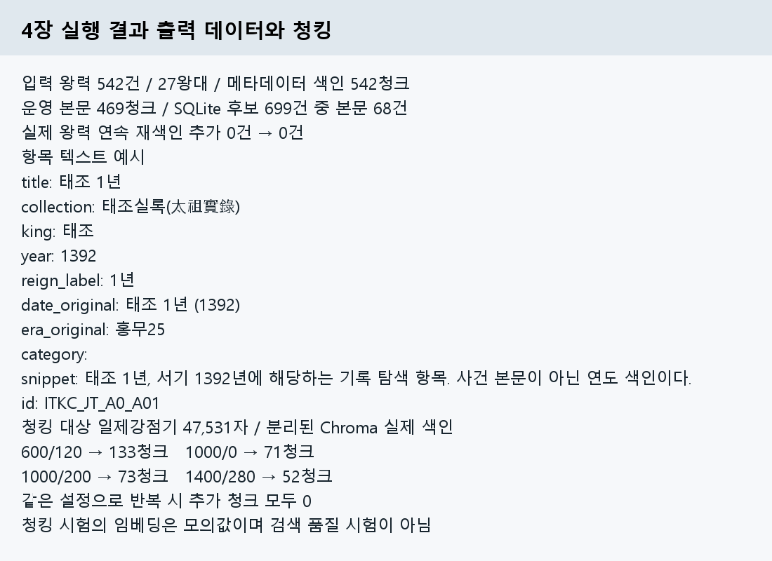
그림 1 실제 저장소와 청킹 실행 기록의 출력 화면

4장 답변과 근거 확인
항목 | 실행과 결과 | 판정
4.3 Top k 변경 | 같은 질문의 similarity k3 9개, k7 10개. 전체 순번과 제목은 JSON에 기록. | 확인
4.3 두 노드 | build_graph의 retrieve와 generate 노드 및 START와 END 연결을 확인. | 확인
4.3 번호 일치 | 실제 태종 답변이 반환 근거 10개 중 9번 원문의 연속 구절을 인용했다. | 확인
4.3 유형 구분 | 항목 메타데이터, 한문 전사본, 웹 해설을 source_kind로 구분한다. | 확인
4.3 없는 내용 | 위조 인용 거부와 메타데이터만 있는 주장 유보 자동 시험 통과. 실제 부재 질문 전수 검증은 아님. | 시험 확인
4.3 인용 없음 안내 | evidence_scope와 UI의 근거 부족 안내 코드 확인. Vue 실제 무인용 화면 캡처는 미확보. | 부분 확인

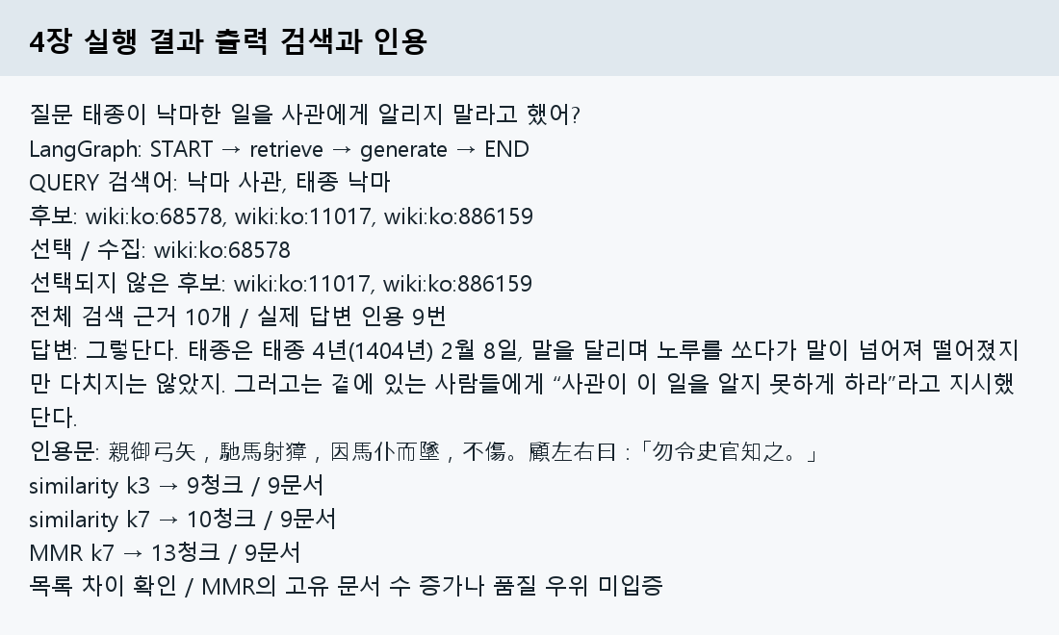
그림 2 실제 QUERY와 SELECT 및 인용 연결의 출력 화면

4장 서비스 화면과 특화 기능 확인
항목 | 실행과 결과 | 판정
4.4 대화 분리 | Streamlit 항목 전환 자동 시험 통과. Vue는 항목 ID별 localStorage 저장 코드 확인. 실제 반복 전환 화면 검증은 부족. | 부분 확인
4.4 조건 탐색 | 과거 선조 의주 질문에서 선조 25년으로 연결. 다양한 조건의 오선별률은 미측정. | 부분 확인
4.4 특화 근거 | 그날의 기록 원문과 AI 발췌 번역에 같은 근거 연결. 현재 화면 캡처 참조. | 확인
4.4 진행 표시 | API 작업 상태와 UI 진행 문구 구현. 실제 완료 상태 로그 확인. 단계별 진행 화면은 미첨부. | 부분 확인
4.4 키 없음 | API 503 및 Streamlit GMS 안내 자동 시험 통과. Vue 실기 캡처는 미확보. | 부분 확인
4.4 빈 색인 | Streamlit 빈 자료 상태 실행은 통과. Vue 색인 0건 전용 안내의 실제 동작은 미검증. | 미확인
4.4 위험 도메인 | 역사 기록 서비스이므로 건강 및 금융 전문가 조언 대체 안내는 해당하지 않음. | 해당 없음

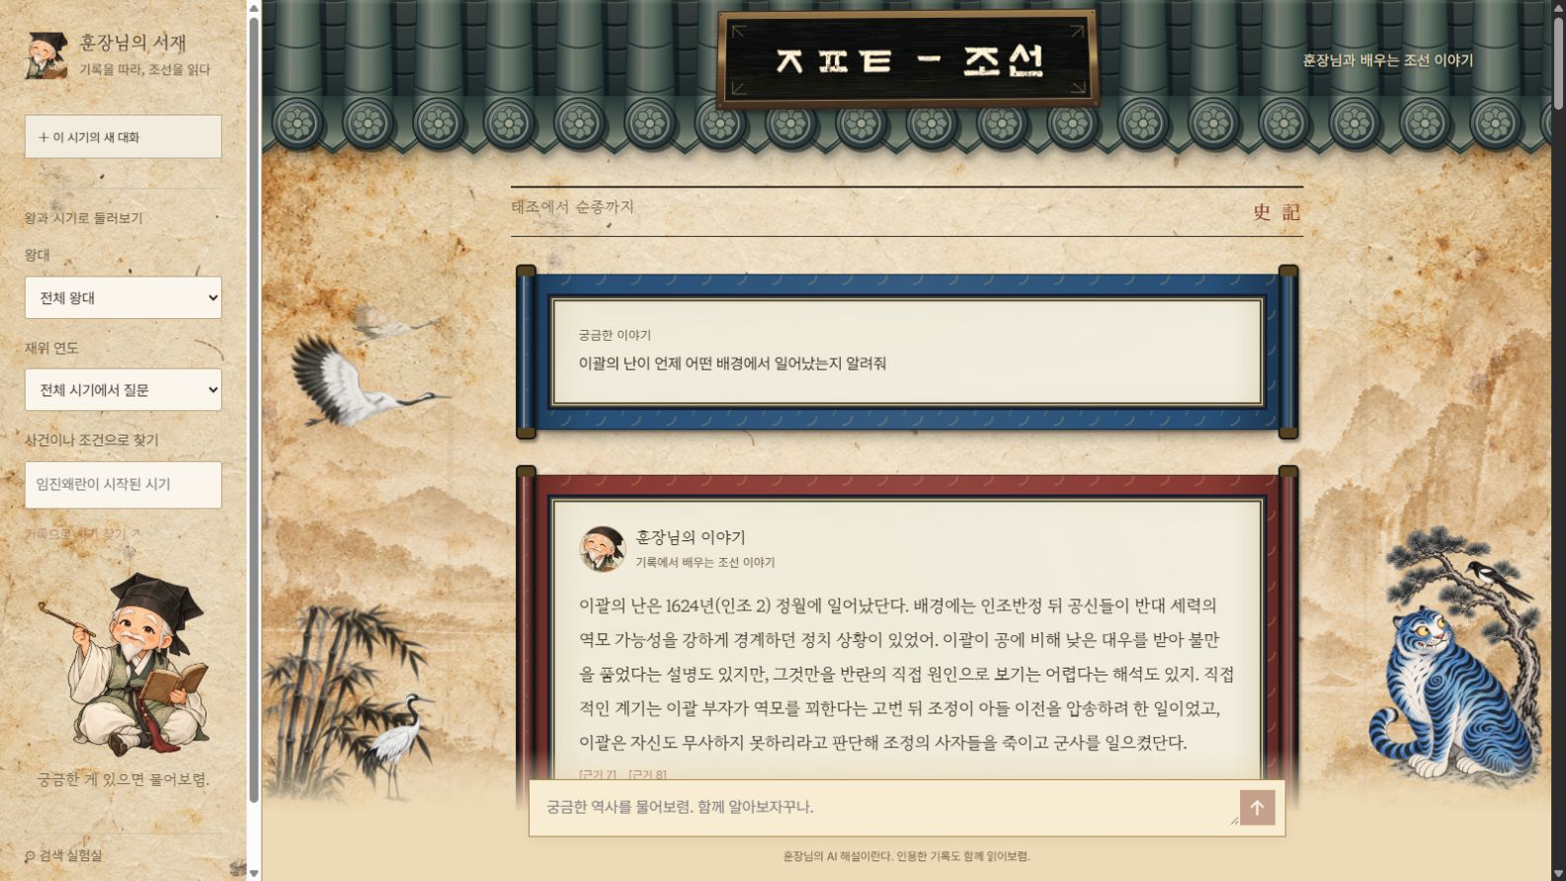
그림 3 현재 로컬 앱의 편액과 질문 및 답변 화면
저장된 실제 대화 화면이다. 새 답변 애니메이션은 응답 완료 후 표시 연출이며, 저장된 과거 답변을 새 실행 결과로 보지 않는다.

원문과 번역 및 회귀 사례
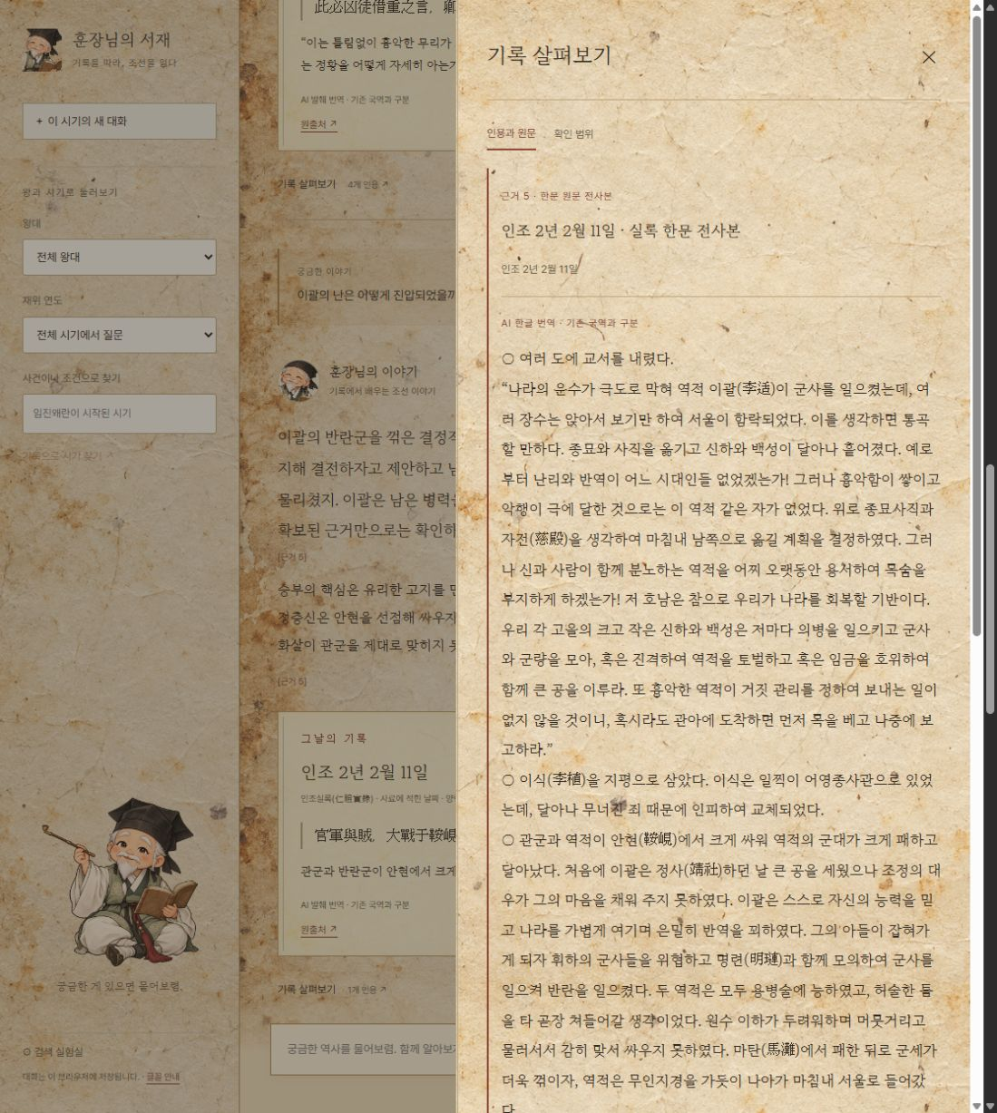
그림 4 이전 실행의 한문 근거와 현대 한국어 AI 번역 패널
그림 4는 이전 UI 버전의 실제 번역 실행이다. 현재 화면과 디자인이 다르며 번역 기능의 실행 근거로만 보존했다. 공식 기존 국역이나 전체 책 완역을 증명하지 않는다.
실제 질문 | 확인한 결과와 범위
선조 의주 피란 | 선조 25년 6월 22일 도착을 서울 출발과 구분. 과거 free_question_verification 실행 기록.
이괄의 최후 | 초기 결말 누락 뒤 부하 살해 근거를 보완. 출처의 2월 14일과 15일 차이를 명시한 과거 consistency 실행.
1793년 왕대 | 왕력 직접 경로에서 정조 17년 반환. 약 0.9초 사례이며 일반 RAG 속도와 구분.

4장 심화 기능과 필수 구현 비교
심화 | 필수 구성 대비 변경 | 실제 비교 결과
F2013 선택 | 기존 Streamlit과 같은 RAG 모듈을 Vue 및 FastAPI의 분리된 화면과 API로 제공. | 질문과 답변, 원문 패널 표시를 확인. UI 표현 차이이며 답변 정확도 우위 비교는 하지 않았다.
F2014 선택 | 본문 similarity 검색을 MMR로 변경. 후보 24개, lambda 0.65, k7. | 병합 청크 10개 대 13개. 고유 문서 각 9개. 목록 차이는 확인했지만 다양성이나 정확도 우위는 미입증.
F2016 선택 | 한문 날짜별 전사본과 웹 해설을 공통 본문 컬렉션에 함께 색인. | 실제 태종 질문에서 사료와 해설을 함께 검색하고 실제 인용은 사료 9번을 사용. 출처 유형을 구분.
F2015 미선택 | RAG 없는 답변과 RAG 답변의 5문항 비교는 선택하지 않음. | 명세 4.6은 해당 없음. 다른 자동 시험으로 이 항목을 완료 처리하지 않는다.

실제 근거 목록의 차이
조건 | 최종 청크 수 | 고유 문서 수 | 검색 초
similarity 3 | 9 | 9 | 0.97
similarity 7 | 10 | 9 | 1.39
mmr 7 | 13 | 9 | 3.8

모든 조건에 태종 낙마 원문이 남았다. MMR에서 태종과 이이 및 고종 해설의 다른 청크가 더 포함됐다. 같은 문서의 서로 다른 청크는 중복 해시와 다르므로 자동 제거되지 않는다. 관련성 없는 메타데이터가 섞이는 제한도 관찰했다. 전체 목록은 retrieval_comparison.json으로 검토할 수 있다.

4장 비기능과 제출 전 점검
요구사항 | 확인 결과 | 판정
NF2001 응답 시간 | 태종 요청 약 42.8초. 과거 약 147.9초 사례도 있어 사용성 개선 필요. 평균이나 상한 시험 아님. | 부분 확인
NF2002 캐시 | 실패한 공식 검색 81.36초 후 반복 요청 0회. 성공 본문 수집 캐시와 질문 전체 무재수집은 미실증. | 부분 확인
NF2003 비밀 정보 | 키 값과 .env를 소스 ZIP에서 검사하고 제외한다. .env.example은 빈 설정 예시. | 검사 확인
NF2004 노출 방지 | 안전한 API 오류 및 외부 Origin 거부 자동 시험 통과. 모든 오류 화면 실기는 미검증. | 부분 확인
NF2005 모듈 분리 | 수집 sources, 색인 index, 검색 생성 pipeline, prompts, translation, api, frontend. | 확인
NF2006 호출 예절 | 간격 1.2초와 재시도 2회, 캐시 설정. 실제 식별 연락처 HISTORY_SOURCE_CONTACT 미설정. | 부분 확인
NF2007 출처와 조건 | 원문별 권리 게이트와 라이선스 보존, README 4절에 출처 및 조건 작성. | 확인

4장 제출 전 점검 목록
확인 사항 | 결과
필수 12개 전체 동작 | 일부 확인 범위가 부족하여 전부 통과로 확정하지 않는다.
선택 심화와 비교 | F2013 F2014 F2016 결과와 필수 대비 차이를 작성했다. F2015 미선택.
실행 화면 첨부 | 현재 앱, 이전 번역 화면, 실제 실행 로그 출력 첨부. 빈 색인 및 키 누락 Vue 화면은 미확보.
산출물 구성 | Word 3종, Python 소스 ZIP, README를 포함한다. Excel은 이번 수정에서 제외.
셀프 및 상호 점검 | 기존 Excel을 변경하지 않았다. 동료 상호 점검은 사용자 요청으로 이번 범위에서 제외하고 추후 별도 진행한다.

요구사항 대조표
이 표는 코드 위치와 이번 검증 증거를 연결한다. 부분 확인은 구현 부재와 같은 뜻이 아니며, 확인 범위가 요구사항 전체에 미치지 못했다는 뜻이다.
번호 | 구현 위치 | evidence 증거 | 확인 범위
F2001 | timeline.py resources | data_counts_20261023.json | 542항목 확인
F2002 | index.py | data_counts_20261023.json | 542청크 반복0
F2003 | prompts.py QUERY | live_submission_20261023.json | 검색어 확인 전체연도 부분
F2004 | sources.py pipeline.py | live_submission_20261023.json | 선택 수집 확인 전수 부분
F2005 | index.py | chunk_index_comparison.json | 설정별 실제 색인
F2006 | index.py retrieve | retrieval_comparison.json | 병합 중복 제거
F2007 | pipeline.py build_graph | live_submission_20261023.json | 실제 답변과 모의 시험
F2008 | pipeline.py frontend/app.js | live_submission_20261023.json | 번호 연결 유형 구분
F2009 | app.py frontend/app.js | unittest_results.txt | Streamlit 시험 Vue 부분
F2010 | translation.py pipeline.py | historical_consistency_live_result.json | 특화 근거와 번역
F2011 | timeline.py pipeline.py | free_question_verification.json | 대표 사례 전체 부분
F2012 | api.py frontend/app.js | unittest_results.txt | 오류 시험 Vue 부분
F2013 | api.py frontend | current_app.png | 질문 답변 근거 화면
F2014 | index.py | retrieval_comparison.json | 실제 목록 차이
F2015 | 미선택 | 해당 없음 | 5문항 비교 제출 안 함
F2016 | transcriptions.py web_context.py encyclopedia.py | live_submission_20261023.json | 사료와 해설 유형 구분

테스트 결과표와 보완 사항
시험 | 입력과 기대 | 실제 결과
T01 왕력 | 542개 항목 적재와 재색인 중복 없음 | 542항목과542청크 반복추가0
T02 QUERY SELECT | 질문 검색어와 선택 후보가 추적 가능 | 검색어2개 후보3개 선택1개
T03 청킹 | 크기 중복 변경이 실제 색인에 반영 | 133 71 73 52청크 반복추가0
T04 검색 | 같은 질문의 k값과 검색방식 차이 | 9 10 13청크 고유문서9
T05 실제 인용 | 범위 안 번호와 실제 원문 인용 | 태종 답변9번 연속구절 확인
T06 캐시 | 최초 성공 후 반복 무통신 기대 | 최초 실패 반복 무통신. 성공 캐시 입증 실패
T07 자동 회귀 | 안전한 오류 인용검사 UI 등 | 51개 통과 모의모델 포함
T08 패키지 | 소스 코드 및 데이터 준비 실행 경로 보존 | Python과 수집 색인 심화 코드 포함
T09 미확인 상태 | Vue 빈 색인 및 무인용 등 화면 실기 | 미실시 통과로 작성하지 않음

문서 재검토에서 바로잡은 내용
명세 4장의 하위 항목을 항목별로 나누고 요구사항 대조표와 테스트 결과표를 분리했다. 청킹과 Top k 및 MMR 실제 비교를 추가했다. 542항목과 본문 68건 및 본문 469청크를 혼동하지 않도록 정리했다. 실패 검색 캐시를 성공 수집 캐시로 표시하지 않았다. 오래된 번역 화면에는 이전 UI임을 명시했다.

남은 확인
542개 선택 연도 자체 문서의 전수 연결, 성공 질문의 무재수집 실증, Vue 빈 색인과 키 누락 및 무인용 상태 캡처, 다양한 조건 탐색 정확도, 실제 출처 식별 연락처 설정이 남는다. 동료 상호 점검은 이번 작업의 누락이 아니라 사용자 지정 후속 범위다. 이 상태를 숨기고 전체 충족이라고 보고하지 않는다.

